姓名 | 刘宇
学号 | 2025211381

实验成绩

华中师范大学计算学院
实 验 报 告 书

课程名称：高级语言程序设计

实验一
- 问题描述（实验内容简述）
输入一个字符串str和一个过滤字符串s（代表一个过滤表），将str中所有来自过滤表字符都滤除。
【提示】：输入数据有2行，第一行为str，第二行为s，字符串均不超过70个字符。输出滤除后的字符串。
【样例输入】：abdcefabd ab
【样例输出】：dcefbd
二、实验环境（所使用的操作系统、编译器等）

操作系统：mac OS Sequoia 15.7.2

编译器：vs code

三、实现分析（实验原理分析，包括文字描述、流程图或伪代码等）
实验原理：
- 条件判断语句和循环语句的应用；
- 数组与字符串函数；
- 算术运算符的使用；
- 在main函数中对自定义函数的调用。
- 实验代码（实验的核心代码）
#include <stdio.h>
#include <string.h>
#define num 70
int judge(char c, char s[ ])
{
int k;
for (k = 0; s[k] != '\0'; k++)
{
if (c == s[k])
{
return 1;
}
}
return 0;
}
void strloc(char str[ ], char s[ ], char change[ ])
{
int i;
int j = 0;
for (i = 0; str[i] != '\0'; i++)
{
if (judge(str[i], s) == 0)
{
change[j] = str[i];
j++;
}
}
//change[j] = '\0';
}
int main()
{
char str[num];
char s[num];
char change[num];
scanf("%s", str);
scanf("%s", s);
strloc(str, s, change);
printf("%s\n", change);
return 0;
}
五、实验结果和分析（运行结果的截图，出现的错误、改正等分析）
运行成功的截图：

运行结果的改正：
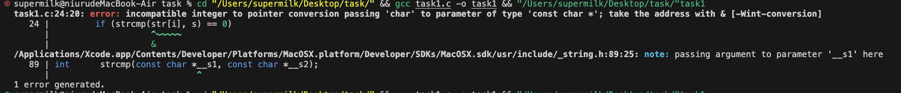
错因分析：使用strcmp函数来判断是否相同。strcmp是一个用于比较两个完整字符串是否相等的函数，本处只是比较单个字符串是否相同。
改正：自定义一个新的judge函数来实现目的。
- 总结与改进
本题总体思路是：定义一个新数组（change），将符合条件的字符串重新储存在符合条件的新数组中。

